2022年度
益阳市赫山区应急管理局部门决算

目 录
第一部分益阳市赫山区应急管理局概况
一、部门职责
二、机构设置
第二部分2022年度部门决算表
一、收入支出决算总表
二、收入决算表
三、支出决算表
四、财政拨款收入支出决算总表
五、一般公共预算财政拨款支出决算表
六、一般公共预算财政拨款基本支出决算表
七、一般公共预算财政拨款“三公”经费支出决算表
八、政府性基金预算财政拨款收入支出决算表
九、国有资本经营预算财政拨款收入支出决算表
第三部分2022年度部门决算情况说明
一、收入支出决算总体情况说明
二、收入决算情况说明
三、支出决算情况说明
四、财政拨款收入支出决算总体情况说明
五、一般公共预算财政拨款支出决算情况说明
六、一般公共预算财政拨款基本支出决算情况说明
七、一般公共预算财政拨款三公经费支出决算情况说明
八、政府性基金预算收入支出决算情况
九、国有资本经营预算财政拨款支出决算情况
十、关于机关运行经费支出说明
十一、一般性支出情况
十二、关于政府采购支出说明
十三、关于国有资产占用情况说明
十四、关于2022年度预算绩效情况的说明
第四部分名词解释
第五部分附件

第一部分
益阳市赫山区应急管理局概况

一、部门职责
（1）负责应急管理工作，指导赫山区各级各部门应对安全生产类、自然灾害类等突发事件和综合防灾减灾救灾工作。负责安全生产综合监督管理和工矿商贸行业（含煤矿）安全生产监督管理工作。
（2）贯彻实施相关法律法规、部门规章、规程和标准，组织编制全区应急体系建设、安全生产和综合防灾减灾规划，组织拟订相关政策、规程和标准并监督实施。
（3）指导应急预案体系建设，建立完善事故灾难和自然灾害分级应对制度，组织编制赫山区总体应急预案和安全生产类、自然灾害类专项预案，综合协调应急预案衔接工作，组织开展预案演练，推动应急避难设施建设。
（4）牵头推进赫山区统一的应急管理信息系统建设，负责信息传输渠道的规划和布局，建立监测预警和灾情报告制度，健全自然灾害信息资源获取和共享机制，依法统一发布灾情。
（5）组织指导协调安全生产类、自然灾害类等突发事件应急救援，承担区应对灾害指挥部工作，综合研判突发事件发展态势并提出应对建议，协助区委、区政府指定的负责同志组织灾害应急处置工作。
（6）统一协调指挥各类应急专业队伍，建立应急协调联动机制，推进指挥平台对接，负责做好解放军和武警部队参与应急救援相关衔接工作。
（7）统筹全区应急救援力量建设，负责消防、森林火灾扑救、抗洪抢险、地震和地质灾害救援、生产安全事故救援等专业应急救援力量建设，依权限做好驻区国家综合性应急救援队伍建设的相关工作，指导乡镇、街道、园区及社会应急救援力量建设。
（8）负责全区消防管理有关工作，指导乡镇、街道、园区消防监督、火灾预防、火灾扑救等工作。
（9）指导协调全区森林火灾、水旱灾害、地震和地质灾害等防治工作，负责自然灾害综合监测预警工作，指导开展自然灾害综合风险评估工作。
（10）组织协调灾害救助工作，组织指导灾情核查、损失评估、救灾捐赠工作，按权限管理、分配中央、省、市下达和区级救灾款物并监督使用。
（11）依法行使安全生产综合监督管理职权，指导协调、监督检查区政府有关部门和乡镇、街道、园区安全生产工作，组织开展安全生产巡查、考核工作。
（12）按照分级、属地原则，依法监督检查工矿商贸生产经营单位贯彻执行安全生产法律法规情况及其安全生产条件和有关设备（特种设备除外）、材料、劳动防护用品的安全生产管理工作。负责监督管理工矿商贸行业企业安全生产工作。依法组织并指导监督实施安全生产准入制度。负责危险化学品安全监督管理综合工作和烟花爆竹安全生产监督管理工作。
（13）依法组织指导生产安全事故调查处理，监督事故查处和责任追究落实情况。组织开展自然灾害类突发事件的调查评估工作。
（14）开展应急管理对外交流与合作，组织参与安全生产类、自然灾害类等突发事件的对外救援工作。
（15）制定全区应急物资储备和应急救援装备规划并组织实施，会同区发展和改革局（区粮食和物资储备局）等部门建立健全应急物资信息平台和调拨制度，在救灾时统一调度。
（16）负责应急管理、安全生产宣传教育和培训工作，组织指导应急管理、安全生产的科学技术研究、推广应用和信息化建设工作。
（17）承担区防汛抗旱指挥部日常工作，协调区防汛抗旱指挥部成员单位的相关工作，组织执行国家防汛抗旱总指挥部、相关流域防汛抗旱指挥机构和省、市、区防汛抗旱指挥部的指示、命令。
（18）完成区委、区政府交办的其他任务。
（19）职能转变。区应急管理局应加强、优化、统筹全区应急能力建设，构建统一领导、权责一致、权威高效的应急能力体系，推动形成统一指挥、专常兼备、反应灵敏、上下联动、平战结合的中国特色应急管理体制。一是坚持以防为主、防抗救结合，坚持常态减灾和非常态救灾相统一，努力实现从注重灾后救助向注重灾前预防转变，从应对单一灾种向综合减灾转变，从减少灾害损失向减轻灾害风险转变，提高全区应急管理水平和防灾减灾救灾能力，防范化解重特大安全风险。二是坚持以人为本，把确保人民群众生命安全放在首位，确保受灾群众基本生活，加强应急预案演练，增强全民防灾减灾意识，提升公众知识普及和自救互救技能，切实减少人员伤亡和财产损失。三是树立安全发展理念，坚持生命至上、安全第一，完善安全生产责任制，坚决遏制较大及以上安全事故。
二、机构设置
（一）机构设置情况
（1）办公室（新闻宣传和教育训练股）。
（2）应急指挥中心（救援协调和预案管理股)。
（3）政策法规股（政务服务股）。
（4）安全生产综合协调与事故查处股（科技和信息化股)。（5）火灾防治管理股。
（6）防汛抗旱股。
（7）地震和地质灾害救援股。
（8）矿山和工贸行业安全监督管理股。
（9）危险化学品安全监督管理股（烟花爆竹安全监督管理股）。
（10）救灾和物资保障股。
（11）政治工作办公室。
人员情况:区应急局现有编制40个，其中：行政编制15个，事业编制 25个。在职人员总数 40人，其中：行政15人（含提前退休2人），事业25人；离退休4人。
（二）决算单位构成
益阳市赫山区应急管理局单位2022年部门决算汇总公开单位构成包括：局机关本级决算。

第二部分2022年度部门决算表

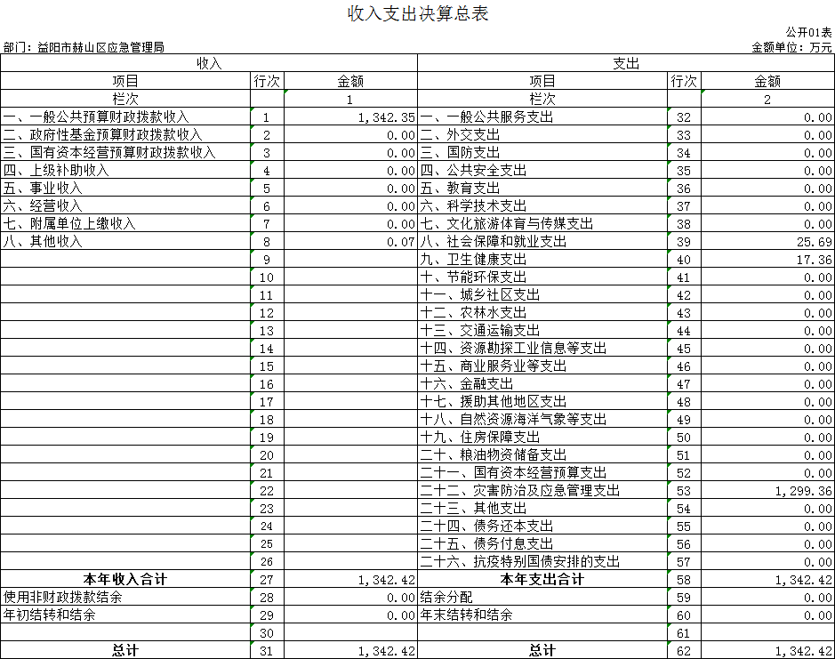

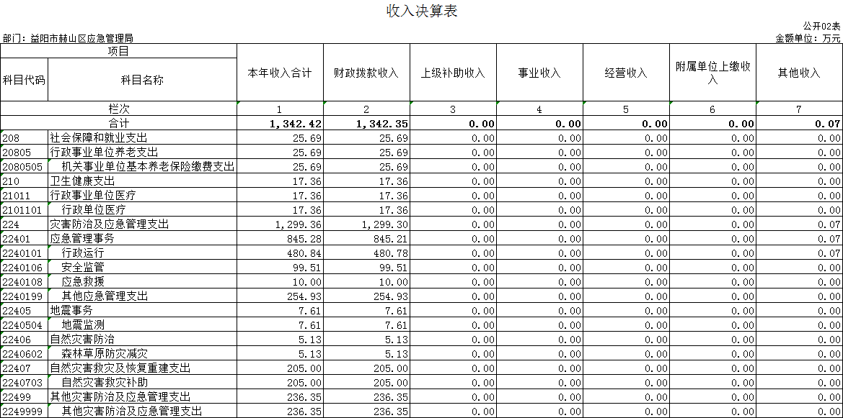

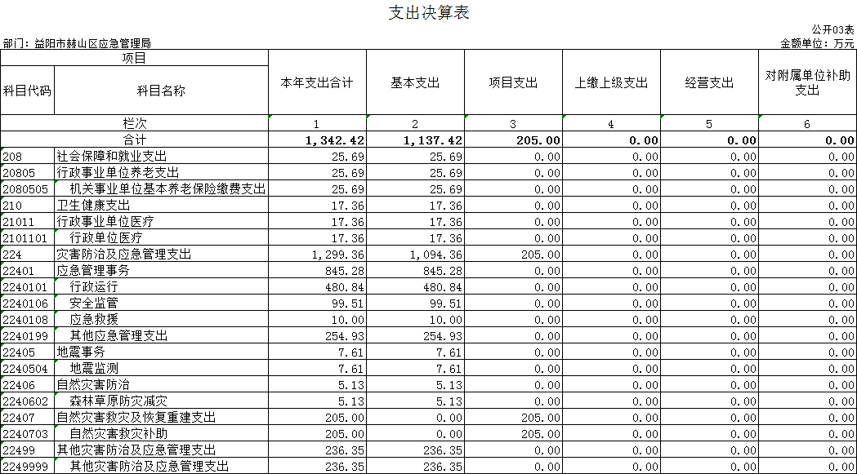

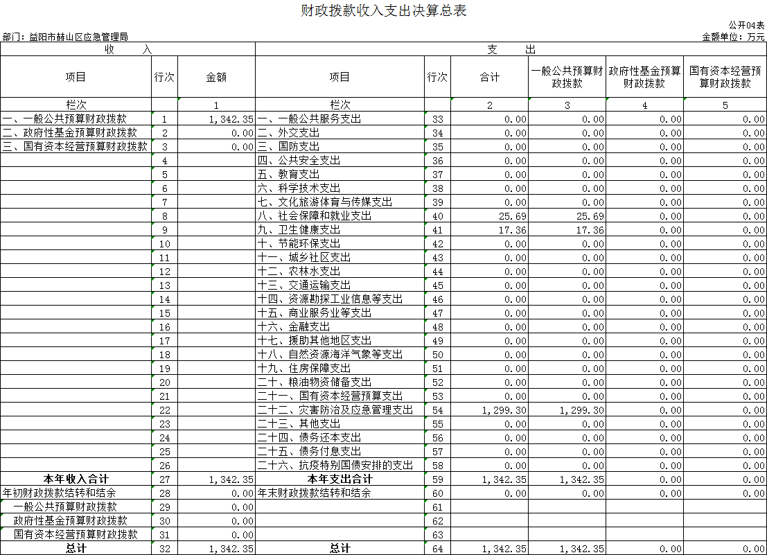

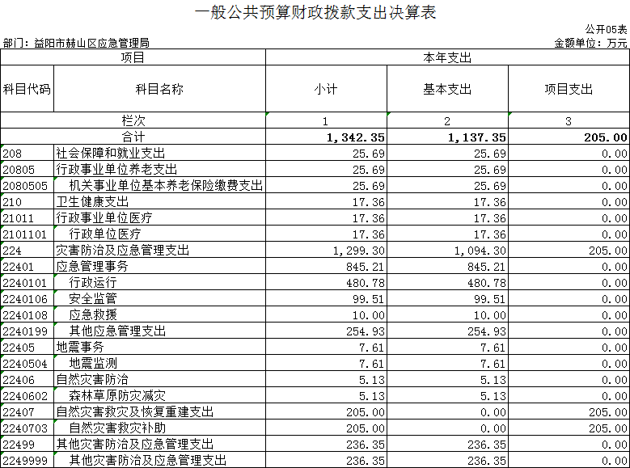

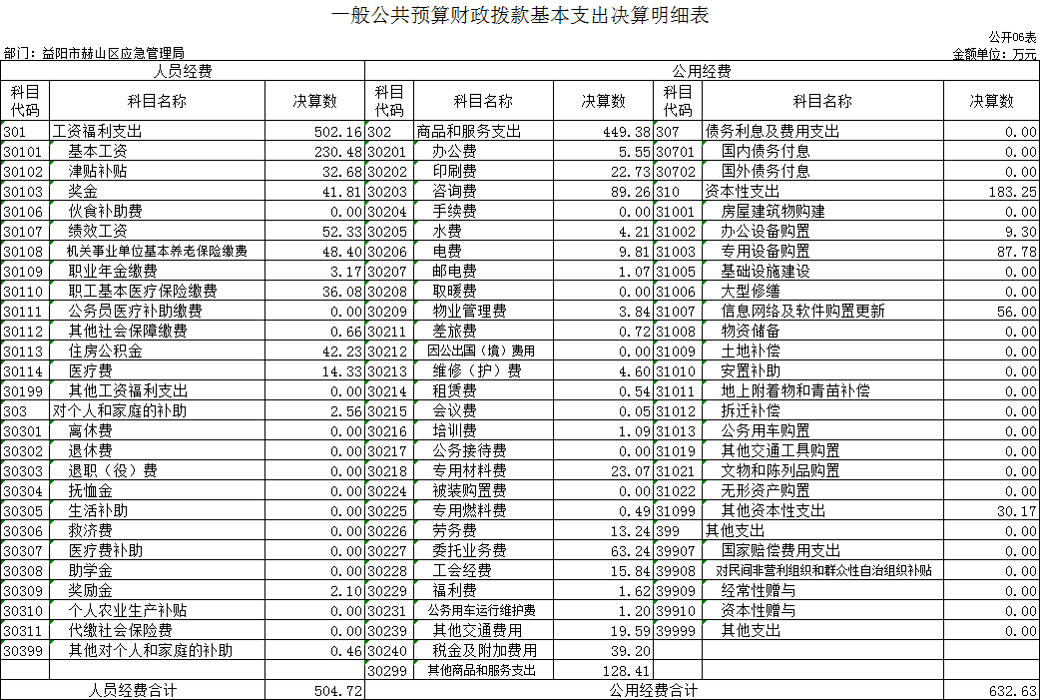

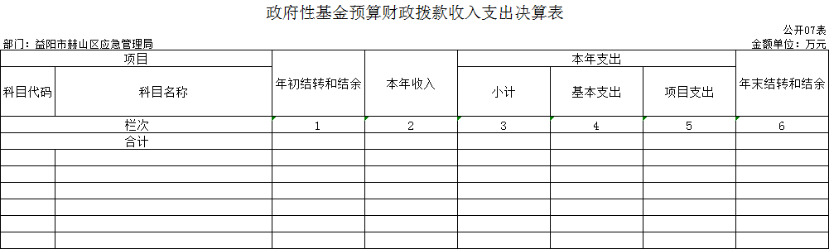
本年本单位无此支出，此表无数据。

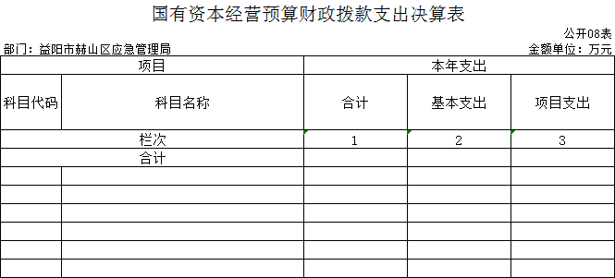
本年本单位无此支出，此表无数据。

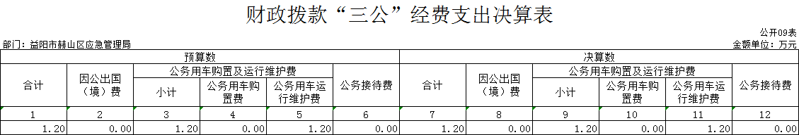

第三部分2022年度部门决算情况说明

一、收入支出决算总体情况说明
2022年收入1342.42万元，年初结转和结余0万元，总计1342.35万元。与2021年收入（1314.04万元）相比，增加28.38万元，增加2.16%，主要原因是一般财政拨款收入增加。
2022年度支出总计1342.42万元，使用非财政拨款结余0万元，结余分配0万元，年末结转和结余0万元，总计1342.42万元，与2021年支出（1314.04万元）相比，增加支出28.38万元，增长2.16%，主要原因是增加了灾害防治及应急管理的支出。（ 取数来源：公开01表总计行）
二、收入决算情况说明
本年收入合计1342.42万元，其中：一般公共预算财政拨款年初结转和结余0万元，本年收入1342.35万元，占99.99%；其他收入0.07万元，占0.01%。本年支出1342.42万元，年末结转和结余0万元。
三、支出决算情况说明
本年支出合计1342.42万元，其中：基本支出1137.42万元，占84.73%；项目支出205万元，占15.27%。基本支出主要用于应急管理事务和安全监管。项目支出主要用于自然灾害救灾及恢复重建支出。
四、财政拨款收入支出决算总体情况说明
2022年度财政拨款收入总计1342.35万元，年末结转和结余0万元，总计1342.35万元。较2021年增加89.99万元，增加7.19%,主要原因是:自收自支人员支出纳入财政拨款增加了财政拨款收入。
支出总计1342.35万元，较2021年增加518.61万元，增加62.96%。主要原因是：自收自支人员支出纳入财政拨款增加了财政拨款支出。（取数来源：公开04表总计行）
五、一般公共预算财政拨款支出决算情况说明
（一）一般公共预算财政拨款支出决算总体情况
2022年度一般公共预算财政拨款支出1342.35万元，占本年支出合计的99.99%。与2021年度相比，一般公共预算财政拨款支出增加60.92万元，增长4.75%,主要原因是人员增加，增加了基本支出。
（二）一般公共预算财政拨款支出决算结构情况
2022年一般公共预算财政拨款支出1342.35万元，主要用于以下方面：科学技术（类）支出0万元，占0%；社会保障和就业（类）支出25.69万元，占1.91%；卫生健康（类）支出17.36万元，占1.29%；住房保障（类）支出0万元，占0%；灾害防治及应急管理（类）支出1299.30万元，占96.79%。
（三）一般公共预算财政拨款支出决算具体情况
2022年度一般公共预算财政拨款支出年初预算为456.33万元，支出决算为1342.35万元，完成年初预算的294.16%。其中：
- 科学技术支出（类）其他科学技术支出（款）其他科学技术支出（项）。
年初预算为0万元，支出决算为0万元，完成年初预算的100%，决算数和年初预算数持平。
- 社会保障和就业支出（类）行政事业单位养老支出（款）机关事业单位基本养老保险缴费支出（项）。
年初预算为25.69万元，支出决算为25.69万元，完成年初预算的100%，决算数和年初预算数持平。
- 卫生健康支出（类）行政事业医疗（款）行政单位医疗（项）。
年初预算为17.36万元，支出决算为17.36万元，完成年初预算的100%，决算数和年初预算数持平。
- 住房保障支出（类）住房改革支出（款）住房公积金（项）。
年初预算为18.66万元，支出决算为0万元。
- 灾害防治及应急管理支出（类）应急管理事务（款）行政运行（项）。
年初预算为251.31万元，支出决算为480.78万元，完成预算的191.28%，决算数大于年初预算数的主要原因是：灾害防治及应急管理支出增加了（自然灾害救灾生活补助、咨询费、委托业务费）。
- 灾害防治及应急管理支出（类）应急管理事务（款）一般行政管理事务（项）。
年初预算为100万元，支出决算为99.51万元，完成预算的99.51%，决算数小于年初预算数的主要原因是：缩减了部分支出费用。
- 灾害防治及应急管理支出（类）应急管理事务（款）其他应急管理支出（项）。
年初预算为215.24万元，支出决算为254.93万元，完成预算的118.44%，决算数大于年初预算数的主要原因是：单位行政编制改革增加了相应职能，增加了指挥中心，防汛抗旱股，森林防火股等。
- 灾害防治及应急管理支出（类）自然灾害救灾及恢复重建支出（款）自然灾害救灾补助（项）。
年初预算为0万元，支出决算为205万元，决算数大于年初预算数的主要原因是：单位行政编制改革增加了自然灾害救灾救灾职能，年初预算不能评估。
- 灾害防治及应急管理支出（类）其他灾害防治及应急管理支出（款）其他灾害防治及应急管理支出（项）
年初预算为0万元，支出决算为236.35万元，决算数大于年初预算数的主要原因是：单位行政编制改革增加了灾害防治职能。
六、一般公共预算财政拨款基本支出决算情况说明
2022年度一般公共预算财政拨款基本支出1137.35万元，其中:人员经费504.72万元，占基本支出的44.38%，主要包括基本工资、津贴补贴、奖金、伙食补助费、绩效工资、机关事业单位基本养老保险缴费、职业年金缴费、职工基本医疗保险缴费、公务员医疗补助缴费、其他社会保障缴费、住房公积金、医疗费、其他工资福利支出、离休费、退休费、抚恤金、生活补助、医疗费补助、奖励金、其他对个人和家庭的补助；公用经费632.63万元，占基本支出的55.62%，主要包括办公费、印刷费、咨询费、手续费、水费、电费、邮电费、取暖费、物业管理费、差旅费、因公出国（境）费用、维修（护）费、租赁费、会议费、培训费、公务接待费、专用材料费、劳务费、委托业务费、工会经费、福利费、公务用车运行维护费、其他交通费用、税金及附加费用、其他商品和服务支出、办公设备购置、专用设备购置、信息网络及软件购置更新、公务用车购置、其他交通工具购置、文物和陈列品购置、无形资产购置、其他资本性支出、赠与。
七、一般公共预算财政拨款“三公”经费支出决算情况说明
（一）“三公”经费财政拨款支出决算总体情况说明。
2022年度“三公”经费财政拨款支出预算为2万元，调整预算为1.20万元，支出决算为1.20万元,完成预算的100%，其中：
无因公出国（境）费支出预算与决算；
公务用车购置费及运行维护费支出预算为2.8万元，支出决算为1.20万元,完成预算的42.86%, 决算数小于预算数，我单位严格按预算执行决算。减少主要原因是认真贯彻落实中央“八项规定”精神和厉行节约要求，从严控制“三公”经费开支，全年实际支出比上年有所压减。
无公务接待费支出预算与决算。与上年持平。
（二）“三公”经费财政拨款支出决算具体情况说明。
2022年度“三公”经费财政拨款支出决算中，因公出国（境）费支出决算0万元，公务用车购置费及运行维护费支出决算1.2万元，占100%；公务接待费支出决算0万元。
公务用车购置及运行费支出决算为1.20万元，其中：
公务用车运行支出1.20万元。主要是按规定保留的公务用车的燃料费、维修费、过桥过路费、保险费、安全奖励费用等支出。截至2022年12月31日，机关单位开支财政拨款的公务用车保有量为1辆。
八、政府性基金预算收入支出决算情况
2022年本单位没有使用政府性基金预算财政拨款安排的收支。
九、国有资本经营预算财政拨款支出决算情况
2022年本单位没有国有资本经营预算财政拨款支出。
十、关于机关运行经费支出说明
益阳市赫山区应急管理局2022年机关运行经费支出449.38万元。比年初预算数增加198.07万元。增长44.08%，主要原因是：咨询费用89.26万元，劳务费及委托业务费76.48万元。专用材料费23.07万元，工会经费15.84万元。
十一、一般性支出情况
2022年本部门无会议费开支。
十二、关于政府采购支出说明
益阳市赫山区应急管理局2022年度无政府采购支出
十三、关于国有资产占有情况说明
截至2022年12月31日，益阳市赫山区应急管理局共有车辆1辆。其中：执法执勤用车1辆，执法执勤车主要是用于执法执勤公务用途的车辆；年末无单价50万元以上通用设备，年末无单价100万元以上专用设备。
十四、关于2022年度预算绩效情况的说明
（一）绩效管理工作开展情况。
我局组建了由局长任组长，联审会签人员为成员的绩效管理工作小组，定期和不定期的开展支出情况的审核工作，查找出不符合规定的支出项目并加以改正。
（二）部门决算中项目绩效自评结果。
部门决算中项目绩效自评结果为优。
（三）以部门为主体开展的重点绩效评价结果。
2022年本部门无重点绩效评价。
第四部分 名词解释

财政拨款收入：指本级财政当年拨付的资金。
其他收入：指除上述“财政拨款收入”、“上级补助收入”、“事业收入”、“经营收入”、“附属单位上缴收入”等以外的收入。
上年结转和结余：指以前年度尚未完成、结转到本年按有关规定继续使用的资金。
年末结转和结余资金：指本年度或以前年度预算安排、因客观条件发生变化无法按原计划实施，需要延迟到以后年度按有关规定继续使用的资金。
科学技术支出（类）：是指用于科学技术方面的支出，包括保障机构正常运转、完成日常和特定的工作任务或事业发展目标的支出。
社会保障和就业支出（类）：是指用于社会保障和就业方面的支出，包括保障机构正常运转、完成日常和特定的工作任务或事业发展目标的支出。归口管理的行政单位离退休，指离退休人员管理机构统一管理的机关离退休人员的经费。
卫生健康支出（类）：是指用于医疗卫生与计划生育方面的支出，包括保障机构正常运转、完成日常和特定的工作任务或事业发展目标的支出。
农林水支出（类）：是指用于农林水事务支出，包括保障机构正常运转、完成日常和特定的工作任务或事业发展目标的支出。
住房保障支出（类）：是指用于住房方面的支出，包括保障机构正常运转、完成日常和特定的工作任务或事业发展目标的支出。
灾害防治及应急管理支出（类）：是指用于反映政府用于自然灾害防治、安全生产监管及应急管理等方面的支出，包括保障机构正常运转、完成日常和特定的工作任务或事业发展目标的支出。
基本支出：指保障机构正常运转、完成支日常工作任务而发生的人员支出和公用支出。
项目支出：指在基本支出之外为完成特定行政任务和事业发展目标所发生的支出。
“三公”经费：指用财政拨款安排的因公出国（境）费、公务用车购置及运行费和公务接待费。其中，因公出国（境）费反映出国（境）的住宿费、旅费、伙食补助费、杂费、培训费等支出；公务用车购置及运行费反映单位公务用车购置费及租用费、燃料费、维修费、过路过桥费、保险费、安全奖励费用等支出；公务接待费反映单位按规定开支的各类公务接待（含外宾接待）支出。
政府采购 ：是指国家各级政府为从事日常的政务活动或为了满足公共服务的目的，利用国家财政性资金和政府借款购买货物、工程和服务的行为。政府采购不仅是指具体的采购过程，而且是采购政策、采购程序、采购过程及采购管理的总称，是一种对公共采购管理的制度。
工资福利支出：反映单位开支的在职职工和编制外长期聘用人员的各类劳动报酬，以及为上述人员缴纳的各项社会保险费等。
基本工资：反映按规定发放的基本工资，包括公务员的职务工资、级别工资；机关工人的岗位工资、技术等级工资；事业单位工作人员的岗位工资、薪级工资；各类学校毕业生试用期(见习期)工资、新参加工作工人学徒期、熟练期工资；军队（武警）军官、文职干部的职务（专业技术等级）工资、军衔（级别）工资、基础工资和军龄工资；军队士官的军衔等级工资、基础工资和军龄工资等。
津贴补贴：反映经国家批准建立的机关事业单位艰苦边远地区津贴、机关工作人员地区附加津贴、机关工作人员岗位津贴、事业单位工作人员特殊岗位津贴补贴等。
奖金：反映机关工作人员年终一次性奖金。
绩效工资：反映事业单位工作人员的绩效工资。
机关事业单位基本养老保险缴费：反映机关事业单位缴纳的基本养老保险费。由单位代扣的工作人员基本养老保险缴费，不在此科目反映。
职业年金缴费：反映机关事业单位实际缴纳的职业年金支出。由单位代扣的工作人员职业年金缴费，不在此科目反映。
职工基本医疗保险缴费：反映单位为职工缴纳的基本医疗保险费。
住房公积金：反映行政事业单位按人力资源和社会保障部、财政部规定的基本工资和津贴补贴以及规定比例为职工缴纳的住房公积金。
其他工资福利支出：反映上述项目未包括的人员支出，如各种加班工资、病假两个月以上期间的人员工资、编制外长期聘用人员，公务员及参照和依照公务员制度管理的单位工作人员转入企业工作并按规定参加企业职工基本养老保险后给予的一次性补贴等。
商品和服务支出：反映单位购买商品和服务的支出（不包括用于购置固定资产的支出、战略性和应急储备支出）。
办公费：反映单位购买按财务会计制度规定不符合固定资产确认标准的日常办公用品、书报杂志等支出。
印刷费：反映单位的印刷费支出。
咨询费：反映单位咨询方面的支出。
手续费：反映单位支付的各类手续费支出。
水费：反映单位支付的水费、污水处理费等支出。
电费：反映单位的电费支出。
邮电费：反映单位开支的信函、包裹、货物等物品的邮寄费及电话费、电报费、传真费、网络通讯费等。
物业管理费：反映单位开支的办公用房以及未实行职工住宅物业服务改革的在职职工和离退休人员宿舍等的物业管理费，包括综合治理、绿化、卫生等方面的支出。
差旅费：反映单位工作人员出差发生的城市间交通费、住宿费、伙食补贴费和市内交通费。
维修(护)费：反映单位日常开支的固定资产（不包括车船等交通工具）修理和维护费用，网络信息系统运行与维护费用，以及按规定提取的修购基金。
租赁费：反映租赁办公用房、宿舍、专用通讯网以及其他设备等方面的费用。
培训费：反映除因公出国（境）培训费以外的各类培训支出。
专用材料费：反映单位购买日常专用材料的支出。具体包括药品及医疗耗材，农用材料，兽医用品，实验室用品，专用服装，消耗性体育用品，专用工具和仪器，艺术部门专用材料和用品，广播电视台发射台发射机的电力、材料等方面的支出。
劳务费：反映支付给单位和个人的劳务费用，如临时聘用人员、钟点工工资，稿费、翻译费，评审费等。
委托业务费：反映因委托外单位办理业务而支付的委托业务费。
工会经费：反映单位按规定提取的工会经费。
公务用车运行维护费：反映单位按规定保留的公务用车燃料费、维修费、过桥过路费、保险费、安全奖励费用等支出。
其他交通费用：反映单位除公务用车运行维护费以外的其他交通费用。如公务交通补贴，租车费用、出租车费用，飞机、船舶等的燃料费、维修费、保险费等。
税金及附加费用：反映单位提供劳务或销售产品应负担的税金及附加费用，包括营业税、消费税、城市维护建设税、资源税和教育附加等。
对个人和家庭的补助：反映政府用于对个人和家庭的补助支出。
生活补助：反映按规定开支的优抚对象定期定量生活补助费，退役军人生活补助费，行政事业单位职工和遗属生活补助，因公负伤等住院治疗、住疗养院期间的伙食补助费，长期赡养人员补助费，由于国家实行退耕还林禁牧舍饲政策补偿给农牧民的现金、粮食支出，对农村党员、复员军人以及村干部的补助支出，看守人员和犯人的伙食费、药费等。
奖励金：反映政府各部门的奖励支出，如对个体私营经济的奖励、计划生育目标责任奖励、独生子女父母奖励等。
办公设备购置：反映用于购置并按财务会计制度规定纳入固定资产核算范围的办公家具和办公设备的支出，以及按规定提取的修购基金。
专用设备购置：反映用于购置具有专门用途、并按财务会计制度规定纳入固定资产核算范围的各类专用设备的支出。如通信设备、发电设备、交通监控设备、卫星转发器、气象设备、进出口监管设备等，以及按规定提取的修购基金。
机关运行经费：指为保障行政单位（包括参照公务员法管理的事业单位）运行用于购买货物和服务的各项资金，包括办公及印刷费、邮电费、差旅费、会议费、福利费、日常维修费、专用材料及一般设备购置费、办公用房水电费、办公用房取暖费、 办公用房物业管理费、 公务用车运行维护费以及其他费用。

第五部分 附件

益阳市赫山区应急管理局
2022年部门整体支出绩效评估报告
一、部门、单位基本情况
（一）机构组成
赫山区安全生产监督管理局下设11个股室，分别是办公室（新闻宣传和教育训练股）、应急指挥中心（救援协调和预案管理股)、政策法规股（政务服务股）、安全生产综合协调与事故查处股（科技和信息化股)、火灾防治管理股、防汛抗旱股、地震和地质灾害救援股、矿山和工贸行业安全监督管理股、危险化学品安全监督管理股（烟花爆竹安全监督管理股）、救灾和物资保障股、政治工作办公室，一个事业二级机构安全生产执法大队。
（二）机构职能
（1）负责应急管理工作，指导赫山区各级各部门应对安全生产类、自然灾害类等突发事件和综合防灾减灾救灾工作。负责安全生产综合监督管理和工矿商贸行业（含煤矿）安全生产监督管理工作。
（2）贯彻实施相关法律法规、部门规章、规程和标准，组织编制全区应急体系建设、安全生产和综合防灾减灾规划，组织拟订相关政策、规程和标准并监督实施。
（3）指导应急预案体系建设，建立完善事故灾难和自然灾害分级应对制度，组织编制赫山区总体应急预案和安全生产类、自然灾害类专项预案，综合协调应急预案衔接工作，组织开展预案演练，推动应急避难设施建设。
（4）牵头推进赫山区统一的应急管理信息系统建设，负责信息传输渠道的规划和布局，建立监测预警和灾情报告制度，健全自然灾害信息资源获取和共享机制，依法统一发布灾情。
（5）组织指导协调安全生产类、自然灾害类等突发事件应急救援，承担区应对灾害指挥部工作，综合研判突发事件发展态势并提出应对建议，协助区委、区政府指定的负责同志组织灾害应急处置工作。
（6）统一协调指挥各类应急专业队伍，建立应急协调联动机制，推进指挥平台对接，负责做好解放军和武警部队参与应急救援相关衔接工作。
（7）统筹全区应急救援力量建设，负责消防、森林火灾扑救、抗洪抢险、地震和地质灾害救援、生产安全事故救援等专业应急救援力量建设，依权限做好驻区国家综合性应急救援队伍建设的相关工作，指导乡镇、街道、园区及社会应急救援力量建设。
（8）负责全区消防管理有关工作，指导乡镇、街道、园区消防监督、火灾预防、火灾扑救等工作。
（9）指导协调全区森林火灾、水旱灾害、地震和地质灾害等防治工作，负责自然灾害综合监测预警工作，指导开展自然灾害综合风险评估工作。
（10）组织协调灾害救助工作，组织指导灾情核查、损失评估、救灾捐赠工作，按权限管理、分配中央、省、市下达和区级救灾款物并监督使用。
（11）依法行使安全生产综合监督管理职权，指导协调、监督检查区政府有关部门和乡镇、街道、园区安全生产工作，组织开展安全生产巡查、考核工作。
（12）按照分级、属地原则，依法监督检查工矿商贸生产经营单位贯彻执行安全生产法律法规情况及其安全生产条件和有关设备（特种设备除外）、材料、劳动防护用品的安全生产管理工作。负责监督管理工矿商贸行业企业安全生产工作。依法组织并指导监督实施安全生产准入制度。负责危险化学品安全监督管理综合工作和烟花爆竹安全生产监督管理工作。
（13）依法组织指导生产安全事故调查处理，监督事故查处和责任追究落实情况。组织开展自然灾害类突发事件的调查评估工作。
（14）开展应急管理对外交流与合作，组织参与安全生产类、自然灾害类等突发事件的对外救援工作。
（15）制定全区应急物资储备和应急救援装备规划并组织实施，会同区发展和改革局（区粮食和物资储备局）等部门建立健全应急物资信息平台和调拨制度，在救灾时统一调度。
（16）负责应急管理、安全生产宣传教育和培训工作，组织指导应急管理、安全生产的科学技术研究、推广应用和信息化建设工作。
（17）承担区防汛抗旱指挥部日常工作，协调区防汛抗旱指挥部成员单位的相关工作，组织执行国家防汛抗旱总指挥部、相关流域防汛抗旱指挥机构和省、市、区防汛抗旱指挥部的指示、命令。
（18）完成区委、区政府交办的其他任务。
（19）职能转变。区应急管理局应加强、优化、统筹全区应急能力建设，构建统一领导、权责一致、权威高效的应急能力体系，推动形成统一指挥、专常兼备、反应灵敏、上下联动、平战结合的中国特色应急管理体制。一是坚持以防为主、防抗救结合，坚持常态减灾和非常态救灾相统一，努力实现从注重灾后救助向注重灾前预防转变，从应对单一灾种向综合减灾转变，从减少灾害损失向减轻灾害风险转变，提高全区应急管理水平和防灾减灾救灾能力，防范化解重特大安全风险。二是坚持以人为本，把确保人民群众生命安全放在首位，确保受灾群众基本生活，加强应急预案演练，增强全民防灾减灾意识，提升公众知识普及和自救互救技能，切实减少人员伤亡和财产损失。三是树立安全发展理念，坚持生命至上、安全第一，完善安全生产责任制，坚决遏制较大及以上安全事故。
（三）人员概况
人员情况:区应急局现有编制40个，其中：行政编制15个，事业编制 25个。在职人员总数 40人，其中：行政15人（含提前退休2人），事业25人；离退休4人。
二、一般公共预算支出情况
（一）基本支出情况
2022年收入总计1342.42万元，其中财政拨款收入1342.35万元，其他资金收入0.07万元。
财政拨款收入1342.35万元，其中科学技术支出0万元、社会保障和就业支出25.69万元、卫生健康支出17.36万元、住房保障支出0元 、灾害防治及应急管理支出1299.30万元。
全年总支出1342.42万元，其中基本支出1137.42万元：工资福利支出502.16万元，商品和服务支出449.38万元，对个人和家庭补助2.63万元，资本性支出183.25万元。
收支平衡结余情况：收入1342.42万元，支出1342.42万元，上年结转0万元，本年结余0万元。
（二）项目支出情况
2022年项目支出总计205万元，其中2022年省级自然灾害生活补助资金9万元，倒房重建补助资金16万元，各乡镇抗旱资金100万元，自然灾害救灾冬春临时生活困难补助80万元。 三、政府性基金预算支出情况
无政府性基金预算支出。
四、国有资本经营预算支出情况
无国有资本经营预算支出。
五、社会保险基金预算支出情况
无社会保险基金预算支出。
六、部门整体支出绩效情况
（一）预决算编制情况
按照区财政局2022年部门预算编制通知要求，按时完成部门年初预算编制工作。在编制过程中，认真核实单位实际财政供养人数和单位实有编制情况，尽量细化项目资金支出预算范围和科目，及时上报相关股室进行审核，对所编制的预算予以调整通过。为真实、准确反应单位年度财务收、支情况，按照政府收支分类科目和财务报表支出情况编制部门决算，决算收入、支出口径与财政局国库股、预算股和行财股核对无误，报表编制无差错。
（二）执行管理情况
按照《预算法》和财政有关规定，职工工资等人员经费按月发放，项目资金实行专户管理，公用经费转账支付，尽量减少现金支出（零星支出）。在执行各项资金预算中，严格按照中央、省、市、区各级财务规定，管好、用好每笔资金。在专项项目资金使用过程中，严格按照项目资金管理办法的规定做好项目实施和监管，切实做到专款专用，从而发挥好项目资金对项目实施的促进作用。认真开展厉行节约反对浪费规定学习的同时，倡导全体机关工作人员弘扬艰苦奋斗、勤俭节约的优良作风，进一步推进建设节约型机关。“三公”支出逐年递减 ，严格执行中央八项规定、省、市十项规定，着力控制“三公”经费预算支出。全年因公出国（境）费用为0元；车辆运行维护费1.20万元；公务接待费0万元。均在2021年决算数基础上下降。
（三）综合管理情况
1、非税收入情况
2022年，我局严格按照安全生产相关法律法规对区内企业进行严格管理，全年共计罚没收入228.42万元，已按规定全部缴入国库。
2、采购与资产管理
2022年我局在采购办公用品中，严格按照相关规定执行，同时安排专人进行国有资产管理，确保机关正常运转。
3.信息公开
按照相关规定，落实工作人员按要求对单位信息进行了公开，确保公开透明。
4、财务管理情况
严格执行财务管理制度，强化项目资金管理和使用。制定完善了《机关财务管理制度》，严格遵守国家、省、市财务管理法律法规，本着勤俭节约原则，管理好用好每笔资金。杜绝违规违法事件的发生。财务活动接受审计、财政、纪检监察等部门的监督检查。
（四）整体绩效
2022年，我局认真履行好部门职能职责，全面保障了机关日常正常运转，圆满完成了省、市、区下达的各项业务目标任务，进一步提高了全区人民群众安全生产意识，进一步落实了企业安全生产主体责任，进一步夯实了全区安全生产基层基础，全年未发生一起安全生产死亡事故。
四、评价结论及建议
区应急管理局2022年财政预算支出，保障了机关日常正常运转，认真履行好部门职能职责，圆满完成了区委、区政府下达的各项业务目标任务。

益阳市赫山区应急管理局
2023年7月11日

